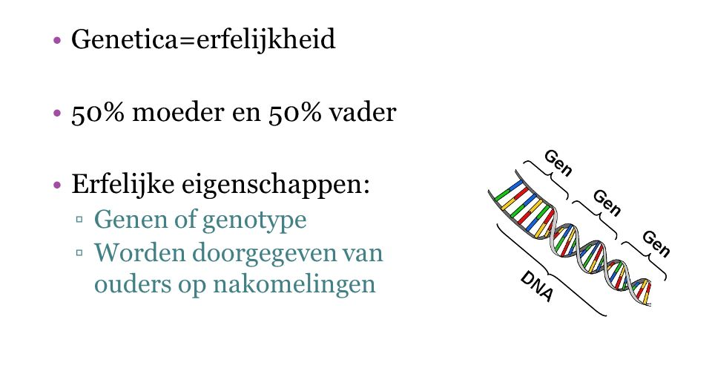
Het genotype en het fenotype hebben beide te maken met erfelijkheid. Het genotype is hoe een bepaalde eigenschap in het DNA staat. Bijvoorbeeld of je blauwe of bruine ogen hebt, krullend haar of steil haar. Het fenotype is hoe je eruit ziet, maar is ook afhankelijk van omgevingsfactoren. Je kan bijvoorbeeld genetisch krullend haar hebben, maar het steil maken met de stijltang. Het fenotype is dus het genetype + invloeden van de omgeving.
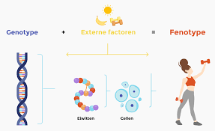
Een ander voorbeeld is bijvoorbeeld een flamingo. Een flamingo is van nature wit, dat is het genotype. Door hun voedsel, algen en kleine kreeftjes, kleuren hun veren roze, het fenotype is dus een roze vogel. Een omgevingsfactor kan van alles zijn, bijvoorbeeld voedsel maar ook make up of een hoeveelheid blootstelling aan zonlicht.

Opdracht: bedenk een mythisch wezen met erfelijke eigenschappen van jouzelf!
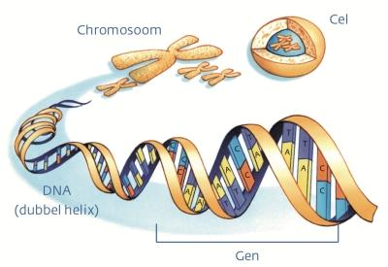
Dus, een dier, dat bv net als jou (genotype) blauwe ogen heeft of rood haar, maar maak ook verschillen, die gevormd zijn door de omgeving (fenotype) dat misschien wel kleiner is dan dat jij bent, omdat het in de woestijn leeft en niet zoveel te eten heeft waardoor het niet zo hard groeit.
Schrijf bij het dier welke eigenschappen hij genetisch van jou heeft en welke uiterlijke kenmerken veranderd zijn omdat de omgeving waar hij woont van invloed is.

